Cree un archivo único HTML que presente dos diferentes apariencias, determinadas por dos hojas de estilos. Su archivo debe llamarse **index.html** el título del documento es “Taller 1: CSS y HTML”. Las dos hojas de estilo son **estiloLG.css** y **estiloSM.css**.

Si el navegador es un dispositivo con ancho mayor a 1600px, su página index.html debe lucir así con la hoja **estiloLG.css**:

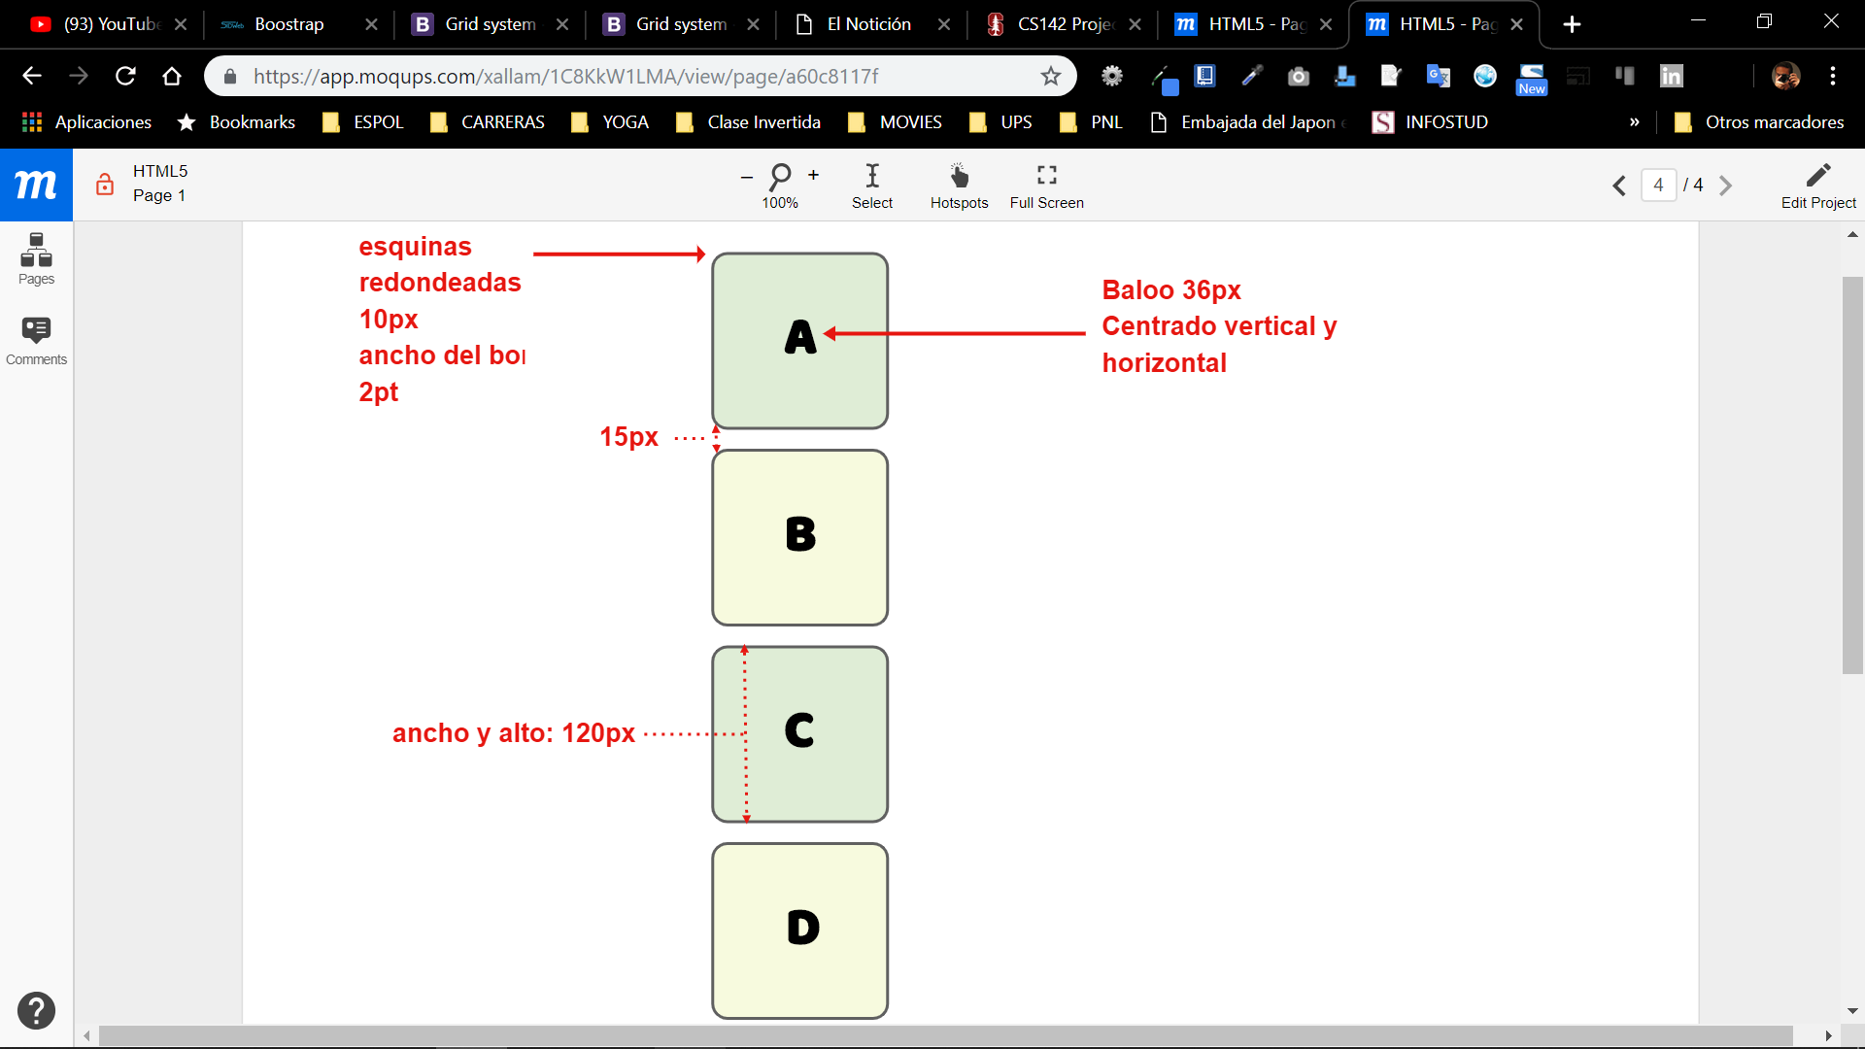

Si el navegador es un dispositivo con ancho menor a 360px, su página index.html debe lucir así con la hoja **estiloSM.css**:

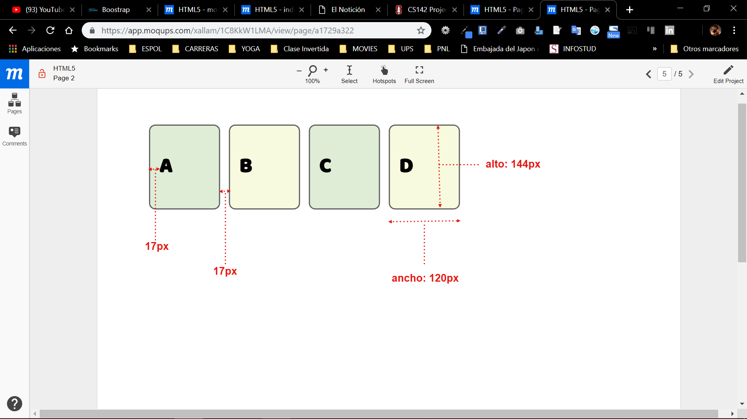

Especificaciones de estiloLG.css:

* Son cuatro cajas con texto alineadas verticalmente
* Todas las cajas están alineadas vertical y horizontalmente. Las cajas nunca deben sobreponerse.
* El ancho y alto de las cajas es de 120px. El borde es de 2px, sólido de color #606060. El texto está centrado horizontal y verticalmente.
* Las cajas se alternan de color: #f7fade y #dfedd6.
* La fuente es Baloo, 36px.

Especificaciones de estiloSM.css:

* Son cuatro cajas con texto alineadas horizontalmente.
* Las cajas se alinean hacia la derecha del navegador
* Cada caja tiene 144px de alto y 120px de ancho.
* Las cajas se alternan de color: #f7fade y #dfedd6.
* Las cajas se separan entre sí por 17px.
* La distancia entre el borde de la caja y el texto es de 17px.

**Nota:** no puede utilizar Bootstrap.

**Entregables:**

El URL y el hash del commit al repositorio personal, considerando la fecha de entrega.